MAXON MT-HD031

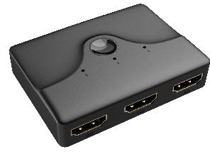
Мини-переключатель (Свитчер, коммутатор) HDMI поддерживает вывод 3 сигналов HDMI на 1 монитор HDMI. Разрешение до 4K@30Hz / 2K@30Hz.

Этот коммутатор поддерживает одновременный доступ к 3 устройствам по HDMI, и пользователь может выбрать любой канал ввода и вывода на телевизоры, мониторы и другие устройства отображения с помощью пульта дистанционного управления или кнопок.

Функции:
- Поддержка 3 входов HDMI.
- Разрешение до 4K; 2K при 30 Гц
- Поддержка 36-битной глубины цвета, пропускная способность до 3 Гбит/с.
- Поддержка автоматического определения источника.
- Поддержка быстрого переключения инфракрасного пульта дистанционного управления.
- Защита от электростатического разряда 8 кВт
- Поддержка источника питания входного порта HDMI, источника питания USB в качестве дополнительной опции.

Способ подключения:
